НАО «КАРАГАНДИНСКИЙ ТЕХНИЧЕСКИЙ УНИВЕРСИТЕТ
ИМЕНИ АБЫЛКАСА САГИНОВА»

ЛАБОРАТОРНАЯ

РАБОТА №5

по дисциплине «Безопасность баз данных»
Тема: Аудит действий пользователей в Microsoft SQL Server с помощью SQL Server Audit

Принял:
Жакина М.М.

Выполнил:
СИБ-23-9
Тажикеев М.Б

Караганда 2026
1. Создайте тестовую базу данных:

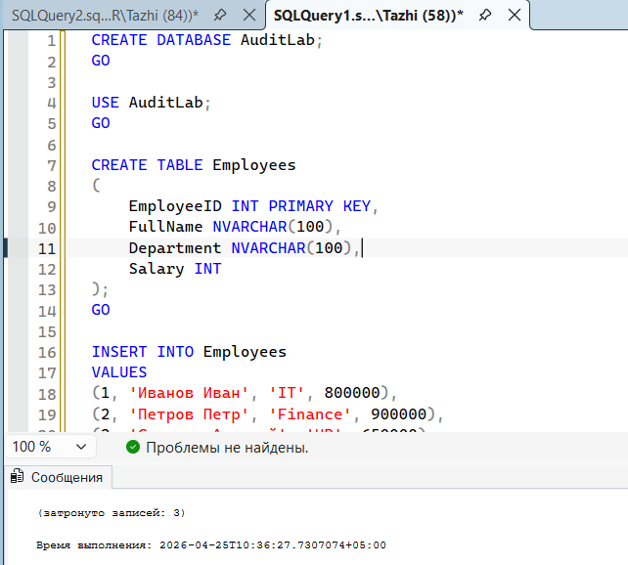
CREATE DATABASE AuditLab;
GO

USE AuditLab;
GO

CREATE TABLE Employees
(
EmployeeID INT PRIMARY KEY,
FullName NVARCHAR(100),
Department NVARCHAR(100),
Salary INT
);
GO

INSERT INTO Employees
VALUES
(1, 'Иванов Иван', 'IT', 800000),
(2, 'Петров Петр', 'Finance', 900000),
(3, 'Сидоров Алексей', 'HR', 650000);
GO

2. Создание SQL Server Audit
Создаем папку
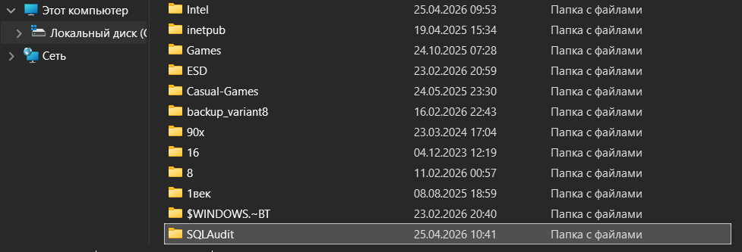

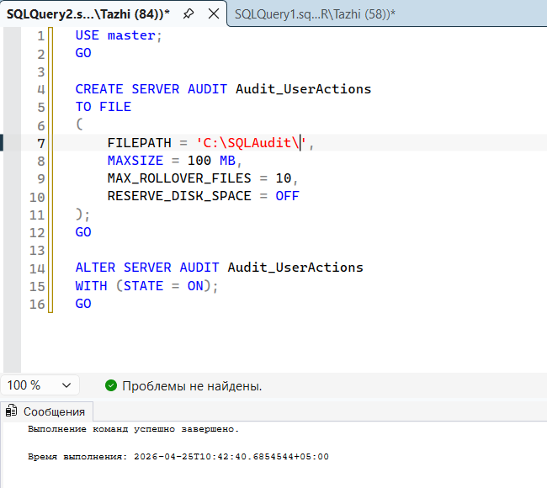
USE master;
GO

CREATE SERVER AUDIT Audit_UserActions
TO FILE
(
FILEPATH = 'C:\SQLAudit\',
MAXSIZE = 100 MB,
MAX_ROLLOVER_FILES = 10,
RESERVE_DISK_SPACE = OFF
);
GO

ALTER SERVER AUDIT Audit_UserActions
WITH (STATE = ON);
GO

3. Создание аудита входов пользователей

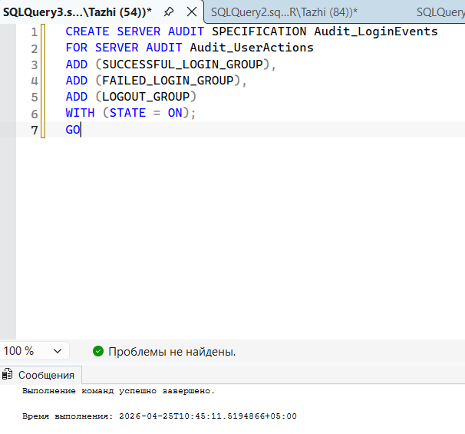
REATE SERVER AUDIT SPECIFICATION Audit_LoginEvents
FOR SERVER AUDIT Audit_UserActions
ADD (SUCCESSFUL_LOGIN_GROUP),
ADD (FAILED_LOGIN_GROUP),
ADD (LOGOUT_GROUP)
WITH (STATE = ON);
GO

Данная спецификация позволяет фиксировать успешные входы, неудачные попытки входа и выходы пользователей из системы.
4. Создание аудита действий с таблицей Employees

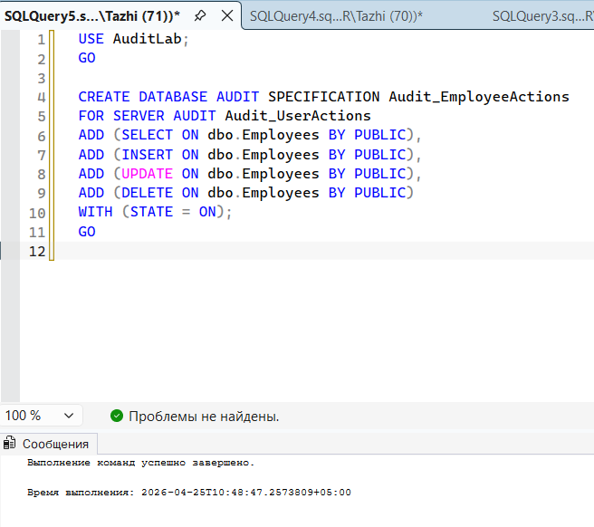
USE AuditLab;
GO

CREATE DATABASE AUDIT SPECIFICATION Audit_EmployeeActions
FOR SERVER AUDIT Audit_UserActions
ADD (SELECT ON dbo.Employees BY PUBLIC),
ADD (INSERT ON dbo.Employees BY PUBLIC),
ADD (UPDATE ON dbo.Employees BY PUBLIC),
ADD (DELETE ON dbo.Employees BY PUBLIC)
WITH (STATE = ON);
GO

5. Генерация событий аудита

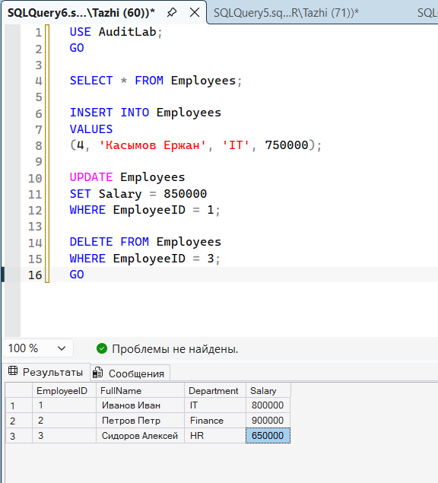
USE AuditLab;
GO

SELECT * FROM Employees;

INSERT INTO Employees
VALUES
(4, 'Касымов Ержан', 'IT', 750000);

UPDATE Employees
SET Salary = 850000
WHERE EmployeeID = 1;

DELETE FROM Employees
WHERE EmployeeID = 3;
GO

6. Просмотр результатов аудита

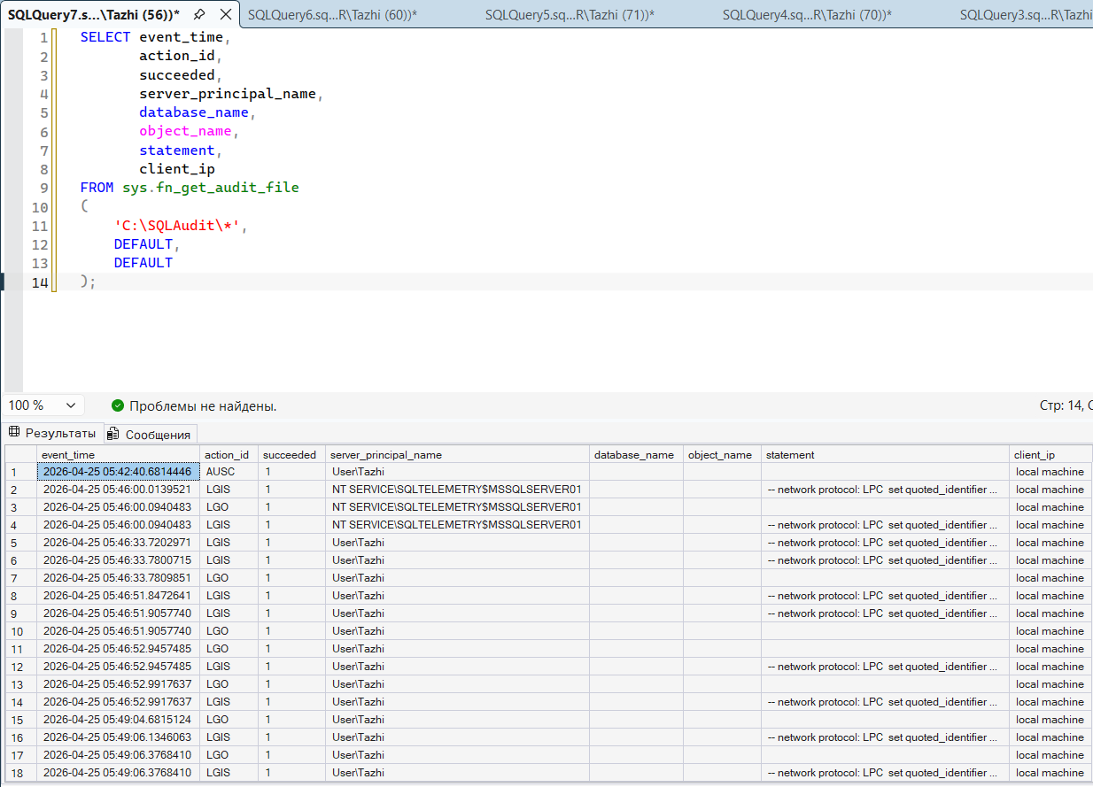
SELECT event_time,
action_id,
succeeded,
server_principal_name,
database_name,
object_name,
statement,
client_ip
FROM sys.fn_get_audit_file
(
'C:\SQLAudit\*',
DEFAULT,
DEFAULT
);

7. Поиск удалений

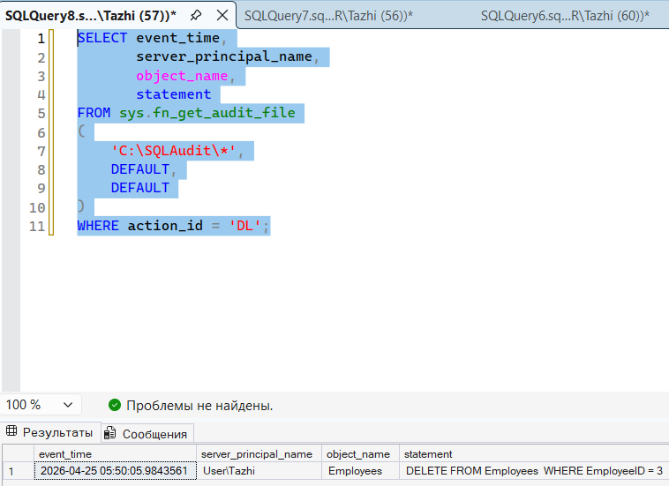
SELECT event_time,
server_principal_name,
object_name,
statement
FROM sys.fn_get_audit_file
(
'C:\SQLAudit\*',
DEFAULT,
DEFAULT
)
WHERE action_id = 'DL';

8. Поиск изменений зарплаты
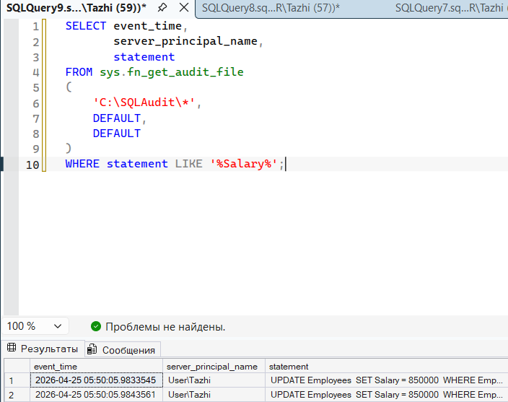
SELECT event_time,
server_principal_name,
statement
FROM sys.fn_get_audit_file
(
'C:\SQLAudit\*',
DEFAULT,
DEFAULT
)
WHERE statement LIKE '%Salary%';

9. Поиск неудачных входов
ДО

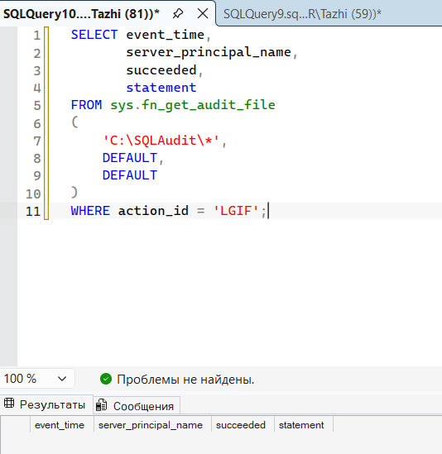
SELECT event_time,
server_principal_name,
succeeded,
statement
FROM sys.fn_get_audit_file
(
'C:\SQLAudit\*',
DEFAULT,
DEFAULT
)
WHERE action_id = 'LGIF';

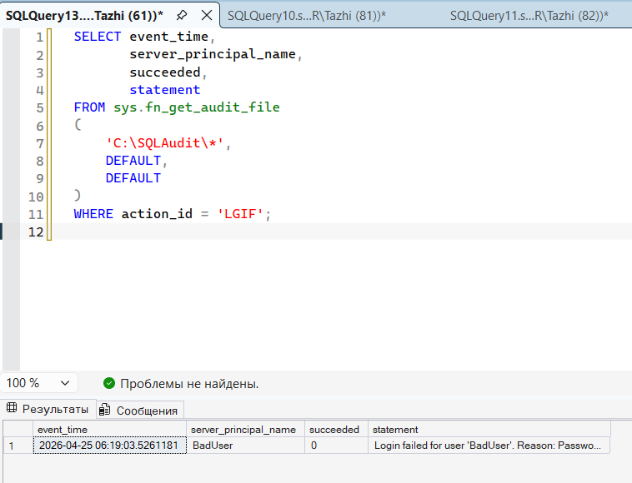
USE master;
GO

CREATE LOGIN BadUser WITH PASSWORD = '123456Aa!';
GO
Проверяем снова
SELECT event_time,
server_principal_name,
succeeded,
statement
FROM sys.fn_get_audit_file
(
'C:\SQLAudit\*',
DEFAULT,
DEFAULT
)
WHERE action_id = 'LGIF';

10. Аудит изменения прав доступа

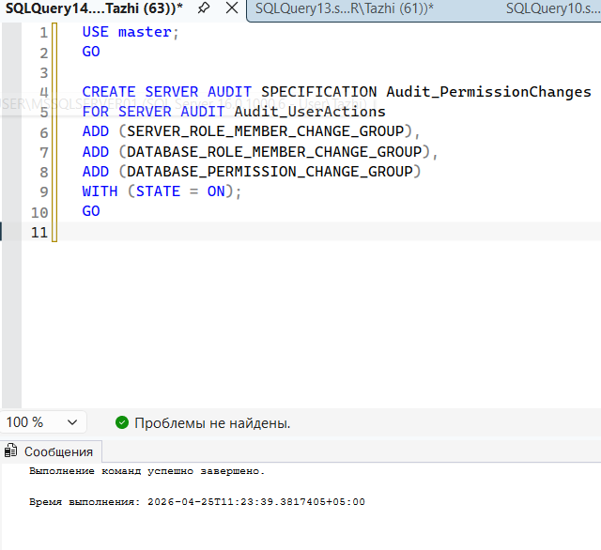
USE master;
GO

CREATE SERVER AUDIT SPECIFICATION Audit_PermissionChanges
FOR SERVER AUDIT Audit_UserActions
ADD (SERVER_ROLE_MEMBER_CHANGE_GROUP),
ADD (DATABASE_ROLE_MEMBER_CHANGE_GROUP),
ADD (DATABASE_PERMISSION_CHANGE_GROUP)
WITH (STATE = ON);
GO

11. Аудит создания и удаления объектов

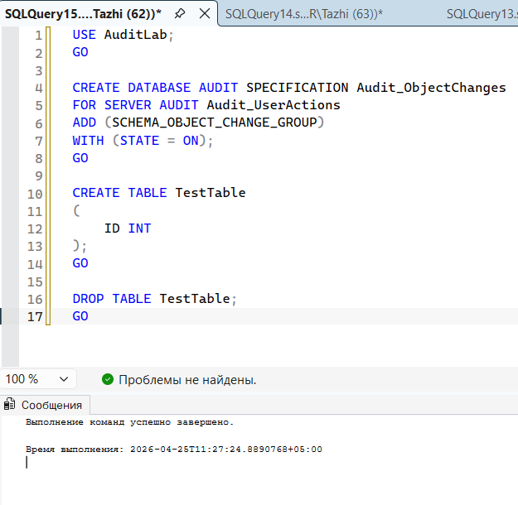
USE AuditLab;
GO

CREATE DATABASE AUDIT SPECIFICATION Audit_ObjectChanges
FOR SERVER AUDIT Audit_UserActions
ADD (SCHEMA_OBJECT_CHANGE_GROUP)
WITH (STATE = ON);
GO

CREATE TABLE TestTable
(
ID INT
);
GO

DROP TABLE TestTable;
GO

Дополнительные задания:

1. Аудит только одной выбранной таблицы
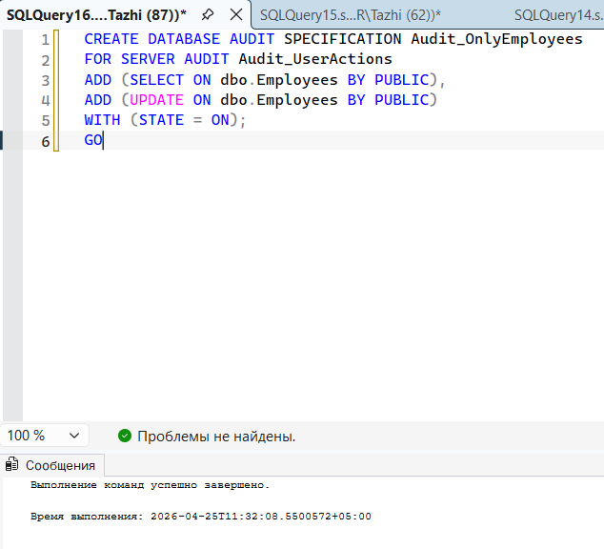
CREATE DATABASE AUDIT SPECIFICATION Audit_OnlyEmployees
FOR SERVER AUDIT Audit_UserActions
ADD (SELECT ON dbo.Employees BY PUBLIC),
ADD (UPDATE ON dbo.Employees BY PUBLIC)
WITH (STATE = ON);
GO

2. Аудит только конкретного пользователя
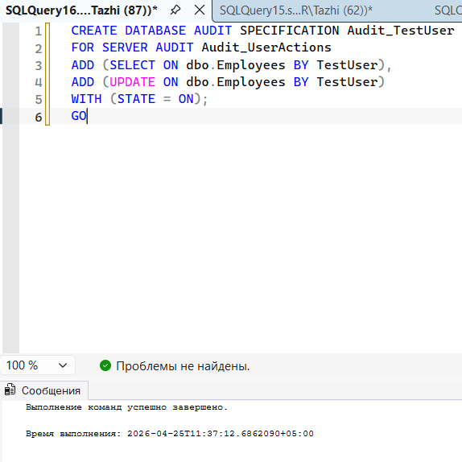

CREATE DATABASE AUDIT SPECIFICATION Audit_TestUser
FOR SERVER AUDIT Audit_UserActions
ADD (SELECT ON dbo.Employees BY TestUser),
ADD (UPDATE ON dbo.Employees BY TestUser)
WITH (STATE = ON);
GO

3. Аудит только DELETE и UPDATE

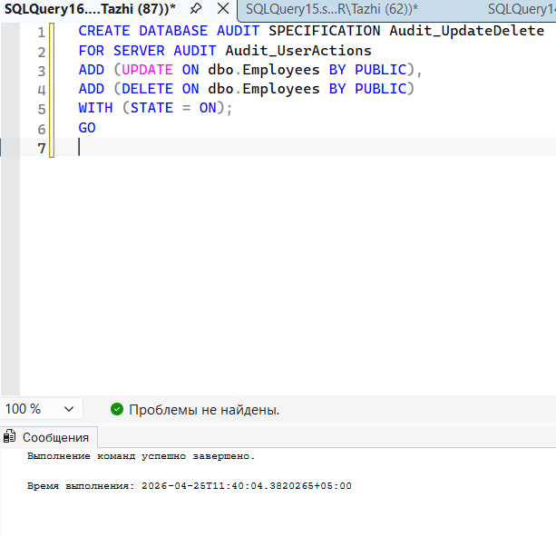
CREATE DATABASE AUDIT SPECIFICATION Audit_UpdateDelete
FOR SERVER AUDIT Audit_UserActions
ADD (UPDATE ON dbo.Employees BY PUBLIC),
ADD (DELETE ON dbo.Employees BY PUBLIC)
WITH (STATE = ON);
GO

4. События за последние 24 часа

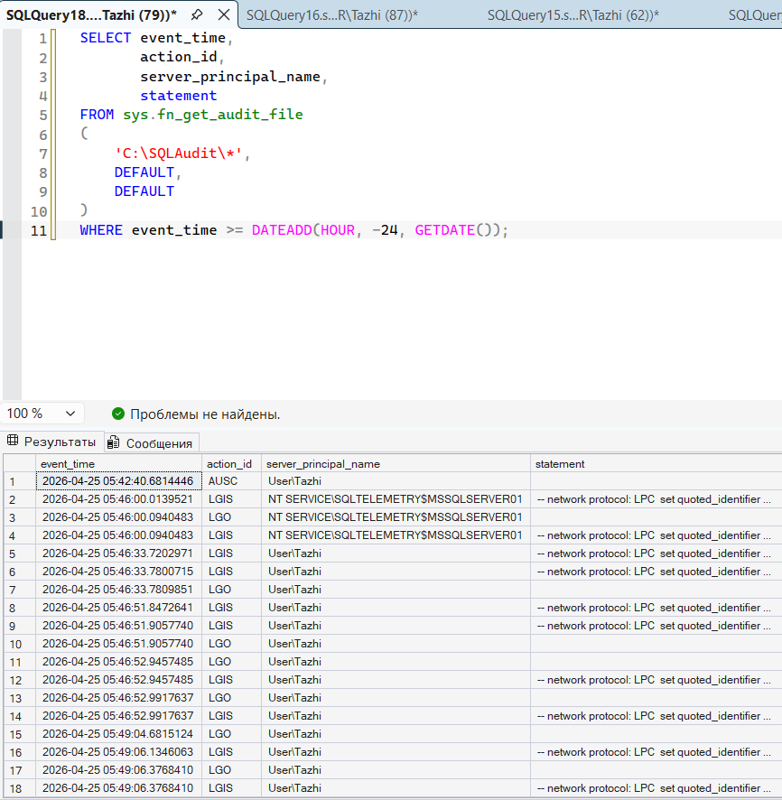
SELECT event_time,
action_id,
server_principal_name,
statement
FROM sys.fn_get_audit_file
(
'C:\SQLAudit\*',
DEFAULT,
DEFAULT
)
WHERE event_time >= DATEADD(HOUR, -24, GETDATE());

5. Действия с чувствительными данными

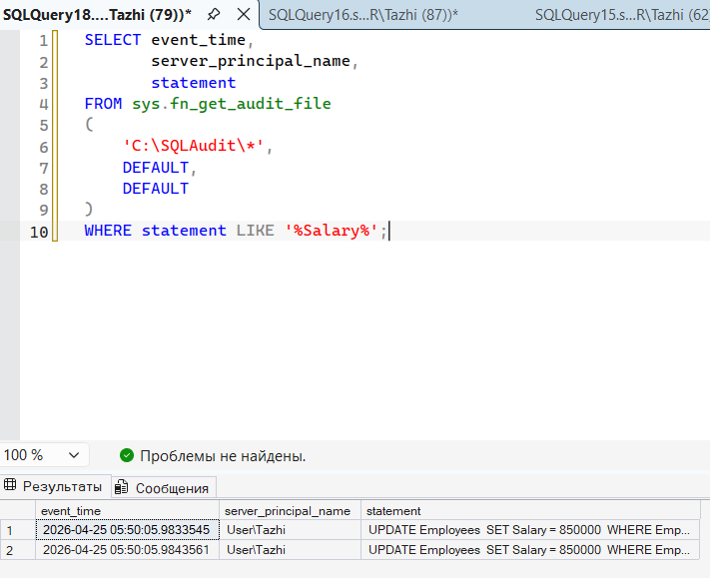
SELECT event_time,
server_principal_name,
statement
FROM sys.fn_get_audit_file
(
'C:\SQLAudit\*',
DEFAULT,
DEFAULT
)
WHERE statement LIKE '%Salary%';

6. Все случаи неудачного входа

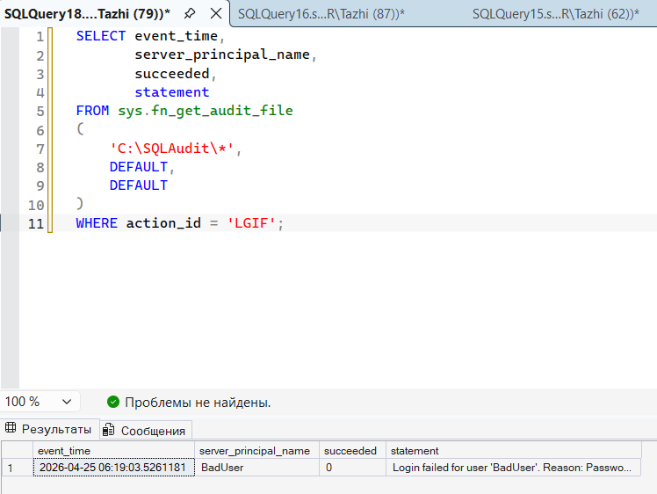
SELECT event_time,
server_principal_name,
succeeded,
statement
FROM sys.fn_get_audit_file
(
'C:\SQLAudit\*',
DEFAULT,
DEFAULT
)
WHERE action_id = 'LGIF';

7. Отдельный аудит для администраторов

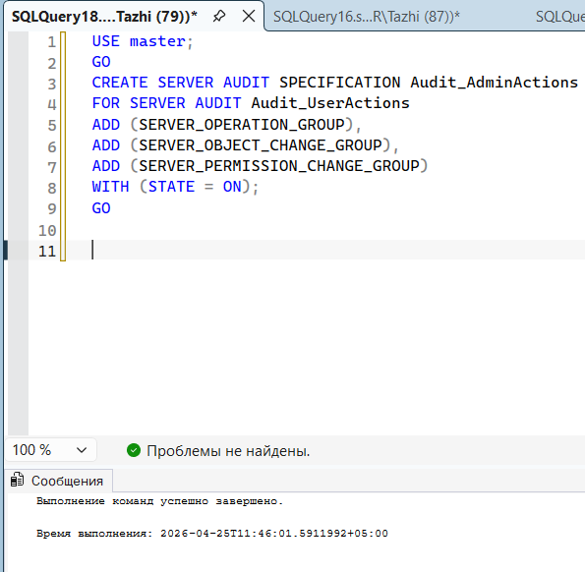
USE master;
GO
CREATE SERVER AUDIT SPECIFICATION Audit_AdminActions
FOR SERVER AUDIT Audit_UserActions
ADD (SERVER_OPERATION_GROUP),
ADD (SERVER_OBJECT_CHANGE_GROUP),
ADD (SERVER_PERMISSION_CHANGE_GROUP)
WITH (STATE = ON);
GO

8. Аудит изменений ролей и прав доступа

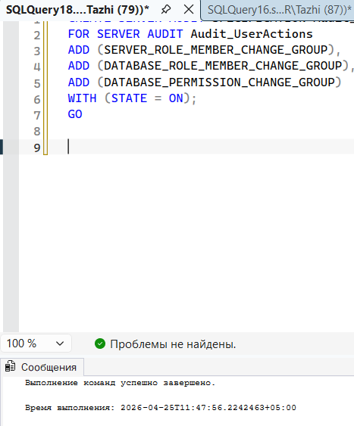
CREATE SERVER AUDIT SPECIFICATION Audit_RolesAndPermissions
FOR SERVER AUDIT Audit_UserActions
ADD (SERVER_ROLE_MEMBER_CHANGE_GROUP),
ADD (DATABASE_ROLE_MEMBER_CHANGE_GROUP),
ADD (DATABASE_PERMISSION_CHANGE_GROUP)
WITH (STATE = ON);
GO

9. Сравнение SQL Server Audit и триггеров аудита

Критерий | SQL Server Audit | Триггеры аудита
Назначение | Контроль действий пользователей и администраторов | Фиксация изменений данных в таблицах
Уровень работы | Сервер и база данных | В основном таблицы
Фиксация входов | Поддерживается | Не поддерживается
SELECT-запросы | Можно отслеживать | Обычно не фиксируются
Изменение прав | Можно отслеживать | Неудобно реализовать
Производительность | Более оптимизированный механизм | Может замедлять операции с таблицами
Удобство анализа | Есть системная функция чтения аудита | Нужно создавать отдельные таблицы журнала
Применение | Безопасность, расследование инцидентов, контроль доступа | Контроль изменений данных

10. Наиболее критичные события для базы данных
Для базы данных AuditLab наиболее критичными являются операции DELETE и UPDATE, так как они могут привести к потере или изменению важных данных. Особенно важно контролировать изменения поля Salary, потому что оно относится к чувствительным данным. Также критичными являются неудачные попытки входа, изменение прав доступа, добавление пользователей в роли и удаление объектов базы данных.

ПОМОШЬ
GO
USE AuditLab;
GO

SELECT name
FROM sys.database_audit_specifications;

USE AuditLab;
GO

ALTER DATABASE AUDIT SPECIFICATION Audit_TestUser
WITH (STATE = OFF);
GO

USE AuditLab;
GO

ALTER DATABASE AUDIT SPECIFICATION Audit_UpdateDelete
WITH (STATE = OFF);
GO

DROP DATABASE AUDIT SPECIFICATION Audit_UpdateDelete;
GO

Потому что SQL Server не разрешает создавать вторую спецификацию на тот же аудит. Поэтому старая мешает новой.
Потому что в SQL Server есть ограничение:
к одному Audit_UserActions можно привязать только одну Server Audit Specification и одну Database Audit Specification в одной базе.

